
ARNAUD Maël
FLEPP Antoine
ONA Jean-Pierre

Projet d'Intelligence Artificielle

Mu Torere

Master 2 IC2A- DCISS Intelligence Artificielle
Année 2014/2015 DUGDALE Julie
Table des matières
Introduction 3
Présentation de Mu Torere 3
Description 3
Principe et règles 3
Organisation de travail 3
Architecture 3
Implémentation 3
Intelligence Artificielle 3
Heuristiques 3
Maximize plays 3
Maximize heterogeneity 3
Minimize heterogeneity 4
Differences around empty spot 4
Complex Heuristic 4
Algorithmes 4
Hill Climbing 4
MinMax 4
Alpha-Beta 4
Conclusion 4

Introduction
Afin de mieux appréhender le concept d'intelligence artificielle et certaines de ses techniques d'application, nous avons implémenté un jeu de stratégie à deux joueurs à somme nulle et avons évalué et comparé la performance des différentes techniques d'IA utilisées dans notre programme.

Présentation de Mu Torere

Description
Ce jeu de société méconnu vient des tribus Maoris (Nouvelle-Zélande) et a pour but d'opposer 2 joueurs sur un plateau en étoile. Cette étoile est composé de 9 cases, soit 8 à l'extrémité des branches (« kewai ») et un point central appelé le « putahi ».

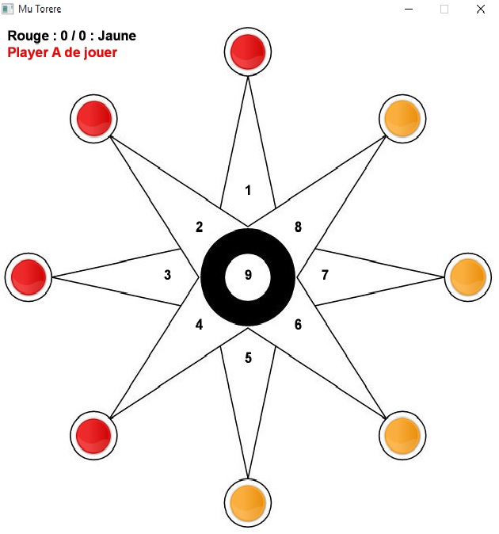
Principe et règles
C'est un jeu de blocage sans prise de pion adverse : chaque joueur a 4 pions et doit empêcher l'adversaire de pouvoir se déplacer.
Les pions des joueurs sont disposés initialement autour du putahi (cf. plateau), puis chacun leur tour, les joueurs déplacent un de leurs pions vers la case vide.
Il n'existe qu'une seule vraie règle : lorsque la case vide est le point central, le putahi, il faut nécessairement que le pion que l'on déplace se trouve près d'un pion adverse.
Comme on peut le voir sur l'image qui représente le plateau initial, si c'est au joueur rouge de jouer, il ne peut déplacer que les pions se trouvant sur les branches 1 et 4 : la case vide étant le point central (9), et seuls les pions aux emplacements 1 et 4 se trouvant près de pions adverses.

Organisation de travail

Architecture
Pour obtenir une implémentation des plus compréhensibles et de manière à la rendre facilement modifiable, nous avons décidé d'organiser notre programme en 4 parties distinctes :
  - les mécanismes de jeu
  - l'interface
  - l'IA
  - et les outils de tests et de données

Implémentation
Afin d'élargir nos connaissances en langages de programmation et de manière à appliquer concrètement nos compétences et notre capacité d'apprentissage, nous avons décidé de programmer l'ensemble du jeu en Ruby.
Pour ce qui est de la répartition du travail, nous avons implémenté chacun une des quatre partie de notre programme (mécanismes de jeu, interface, outils de tests) et avons travaillé plus en groupe pour tout ce qui est de l'intelligence artificielle (heuristiques, algorithmes de recherches...).

Intelligence Artificielle
Il est important de préciser que contrairement aux échecs ou au jeu de dames, Mu Torere offre un nombre de configurations de jeu bien moins important. Par exemple, le nombre de coups possibles pour un joueur varie entre 1 et 4 dans Mu Torere quand aux échecs ce nombre peut aller jusqu'à 218.

Heuristiques
Ce jeu reste donc assez simple et même s'il paraît que certains Mahoris pouvaient anticiper jusqu'à 40 coups, le jeu gagne en intérêt lorsque l'on joue rapidement. C'est pourquoi nous avons trouvé intéressant d'implémenter différentes heuristiques afin de mieux simuler différentes situations de jeux tout mettant en évidence l'importance de ces dernières dans la conception d'une intelligence artificielle.
Ainsi, on trouve 5 heuristiques :
- maximize plays : cette fonction retourne le coup qui offre le moins de possibilités à l'adversaire de se déplacer.
- maximize heterogeneity : retourne le coup qui tend à disperser ses pions les un des autres.
- minimize heterogeneity : retourne le coup qui tend à regrouper ses pions les uns des autres.
- Difference around empty spot : retourne le coup où le pion a le plus de déplacements pour arriver à l'emplacement vide
- complex heuristic :

Pour comparer au mieux ces heuristiques, nous les avons fait tout d'abord fait jouer les unes contre
les autres, avec pour toutes le mêmes algorithme de recherches.

Algorithmes

Hill Climbing

Min-Max

Alpha-Beta

Conclusion
Ce projet a été pour nous très instructif, d'une part pour tout ce qui est des techniques d'intelligence artificielles..

